МУНИЦИПАЛЬНОЕ БЮДЖЕТНОЕ ДОШКОЛЬНОЕ
ОБРАЗОВАТЕЛЬНОЕ УЧРЕЖДЕНИЕ
«ДЕТСКИЙ САД №9»

Мастер - класс
«С Днем Защитника Отечества!»
(Технологическая карта)

Составила:
педагог дополнительного образования
Ильина Елена Викторовна

г. Вилючинск, Камчатский край
2015 г.

Пояснительная записка.
Мастер-класс проводится для воспитателей дошкольного образовательного учреждения.
Участникам мастер-класса предлагается ознакомиться с методикой бумагокручения (квиллинга). Что такое квиллинг?
Это искусство из скрученных бумажных полосок делать красоту.
Квиллинг - это бумагокручение. Или, как его еще называют, бумажная филигрань. Его смысл состоит в том, что из скрученных длинных бумажных полосок, которым придали некую форму, составляют композиции. Например, они могут служить картиной или украшением на открытке. Есть несколько основных форм, применяемых в квиллинге, хотя фантазию мастера ничто не ограничивает.
Предлагается выполнить открытку к 23 февраля, используя эту технику.
Представленная методика может быть полезна воспитателям, работающим с детьми ручным трудом с 4 лет.

Цель: повысить профессиональное мастерство воспитателей в процессе работы с бумагой.
Задачи:
- обучение основным приемам бумагокручения;
- овладение практическими умениями и навыками работы с необходимыми инструментами;
- развитие художественного вкуса, фантазии и творческого воображения.
Оборудование и материал
- Макет открытки, бумажные полоски, инструмент для накручивания полосок, клей ПВА, ножницы, кисть.
- Раздаточный материал: технологическая карта, дидактический конверт.

Методические рекомендации.
Чаще всего для квиллинга используют клей ПВА. Выбирайте тюбики с тонким носиком - дозатором.
Полоски. Где их взять?
Нарезать из цветной двусторонней бумаги (офисной или для оригами). ВАЖНО: бумага не должна быть очень тонкой (иметь небольшую плотность), т.к. в скрученном состоянии может не очень хорошо держать форму. Ширина полосок варьируется от 1 мм до нескольких сантиметров. Обычная ширина - 3-5 мм.
Инструмент для скручивания. Он нужен, чтобы ровно и удобно скручивать полоски. Есть несколько способов его добыть:
Первый способ: возьмем обычную зубочистку. С одного конца отрежем узкую часть и расщепляем его. Второй способ: взять иголку с большим ушком, отломить или сточить у ушка "макушку", чтоб получилась "вилка". Вставить эту заготовку в пробку или в фломастер.
Третий способ: взять палочку для воздушных шариков, разрезать ее на части и расщепить с двух сторон.
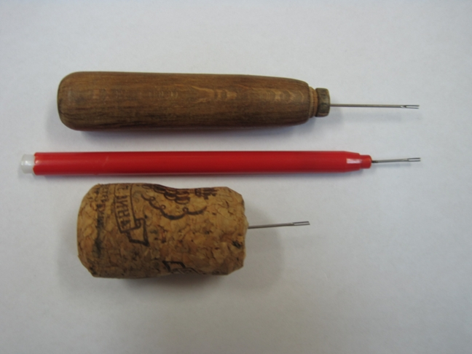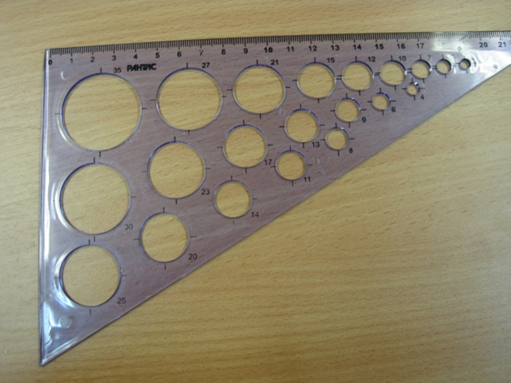

Ещё понадобится линейка с окружностями разного диаметра.
Практическая часть.
Последовательность работы: 1.Вставить полоску бумаги 2. Накручиваем полоску на стержень.
в развилку инструмента.
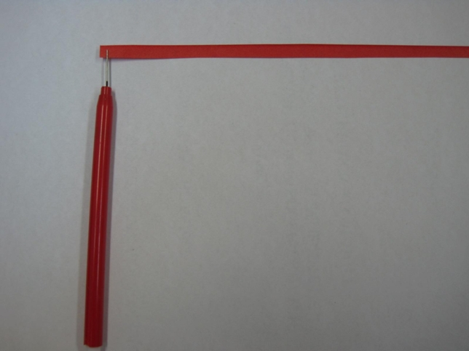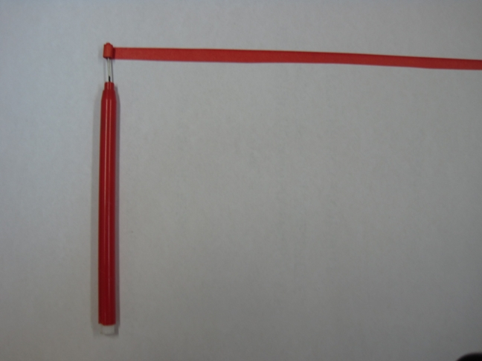
3. Полученный ролл положить в окружность нужного диаметра. Он сам раскрутится до нужного размера.
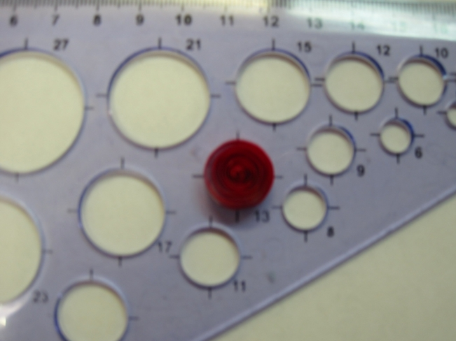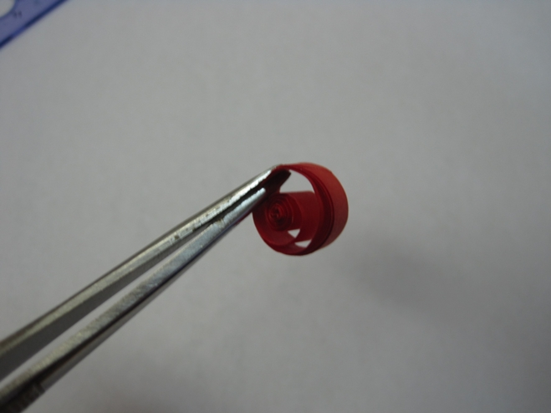

4. Получится вот такой ролл.

5.Теперь заготовке можно придать любую форму. Существует множество элементов квиллинга, принцип создания которых повторяется. К базовым формам относятся следующие: глаз, капля, полумесяц, лист, ромб, сердце, квадрат, треугольник, стрела.
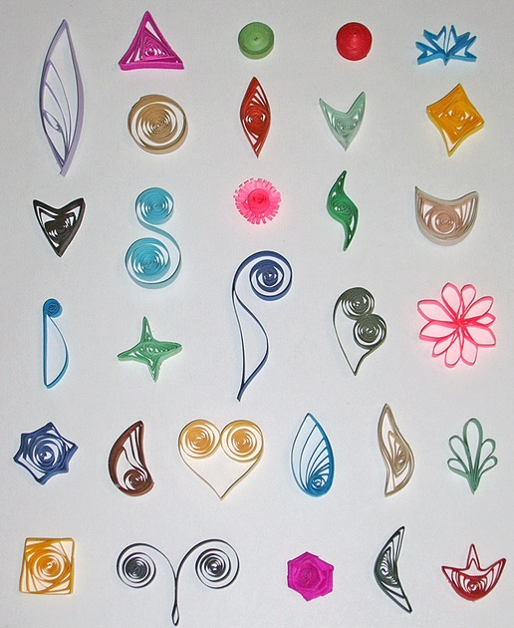
6.Приклеиваем роллы по контуру 7.Скручиваем звездочку и приклеиваем.
цифр основы открытки.
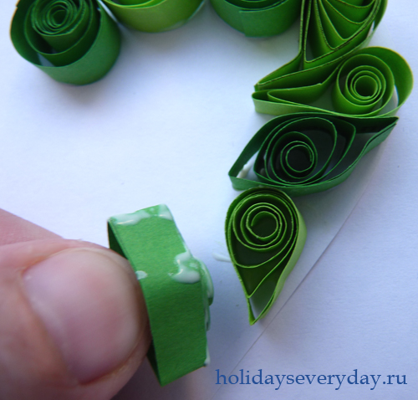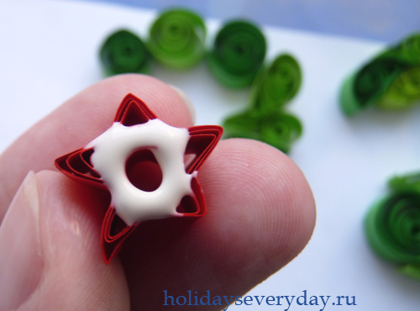
Вот, что должно получиться!
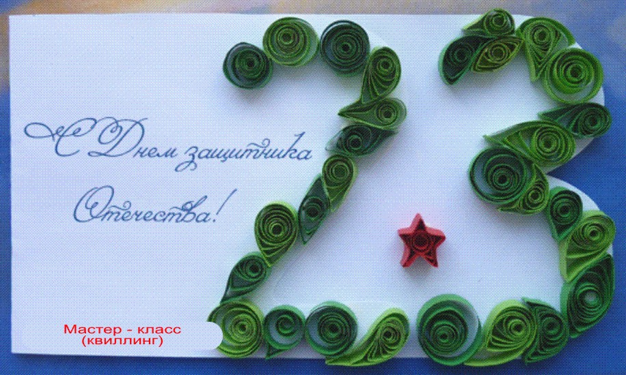
Дополнительные рекомендации по изготовлению открытки:
Вместо надписи можно приклеить российский флаг или что-нибудь другое.

Все зависит от вашей фантазии! Желаем Вам творческих успехов!

